化学实验基本方法（A）
一、选择题(每小题有1个或2个选项符合题意)
1.下列对实验仪器特点的描述正确的或实验能达到预期目的的是(多选)（ ）
A.托盘天平标尺的“0”刻度在中间
B.量筒的“0”刻度在下面
C.用10mL量筒去量取7.50mL稀盐酸
D.用托盘天平称量25.2gNaCl晶体
2.下列实验操作中，主要不是从安全因素考虑的是（ ）
A.酒精灯在不使用时，必须盖上灯帽
B.给试管里的固体加热时，试管口应略向下倾斜，外壁干燥后再预热
C.给试管里的液体加热时，试管口应略向上倾斜(约45°角)，外壁干燥后再预热
D.用氢气还原氧化铜时，应先通一会儿氢气，再加热氧化铜
3.下列说法正确的是（ ）
A.从I₂的CCl₄溶液中分离出CCl₄，可用蒸馏法
B.从Na₂CO₃溶液中获得Na₂CO₃可用过滤法
C.分离酒精和水的混合物可用分液的方法
D.分离NaCl和AgCl的混合物，可用蒸馏法
4.为了除去粗盐中的Ca^{2＋}、Mg^{2＋}、SO₄²⁻及泥沙，得到纯净的NaCl，可将粗盐溶于水，然后在下列操作中选取必要的步骤和正确的操作顺序：
①过滤 ②加过量NaOH溶液 ③加适量盐酸 ④加过量Na₂CO₃溶液 ⑤加过量BaCl₂溶液（ ）
A.④②⑤ B.④①②⑤③
C.②⑤④①③ D.①④②⑤③
5.用试纸测某无色溶液的pH时，规范的操作是（ ）
A.将pH试纸放入溶液中观察其颜色变化，跟标准比色卡比较
B.将溶液倒在pH试纸上，跟标准比色卡比较
C.用干燥洁净的玻璃棒蘸取溶液，滴在pH试纸上，跟标准比色卡比较
D.在试管内放入少量溶液，煮沸，把pH试纸放在管口观察颜色，跟标准比色卡比较
6.春运期间，一些易燃、易爆、剧毒品、腐蚀品等，严禁旅客带上车。下列化学药品，可允许旅客带上车的有（ ）
①浓硫酸 ②氰化钾 ③水银 ④TNT炸药 ⑤汽油 ⑥白磷
A.①②④⑤⑥ B.①②③④
C.①②④ D.没有
7.下列都是化学实验的基本操作，其中错误的是（ ）
A.把玻璃管插入带孔橡皮塞前，应先把要插入的一端用水湿润
B.在往玻璃容器口塞橡皮塞时，将其放在桌上，再向下塞塞子
C.用滴管取液后，切忌将其平放或倒置
D.用玻璃棒把固体物质从蒸发皿中转移到滤纸上
8.下图分别表示四种操作，其中有两处错误的是（ ）
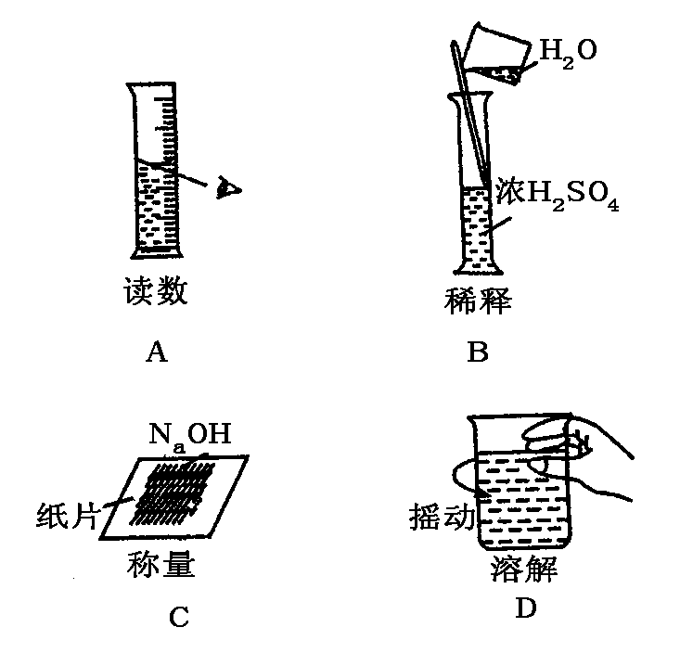
9.下列基本实验操作正确的是（ ）
A.稀释浓硫酸时，将水沿器壁缓慢注入浓硫酸中
B.过滤时，漏斗里液体的液面要高于滤纸边缘
C.胶头滴管的管口直接伸入试管里滴加液体，以免外溅
D.实验室取用液体药品做实验时，如没有说明用量，一般取1～2mL
10.某学生用托盘天平称量食盐时，将食盐放在右盘，砝码放在左盘，称得食盐的质量为15.5g(1g以下使用游码添加质量)。该学生所称量的食盐的实际质量是（ ）
A.15.5g B.15.0g C.14.5g D.16.0g
二、非选择题
11.将下列错误操作产生的后果填在空白处：
手拿试管加热，______________；试管内所盛液体超过试管容积1/3时给试管加热，______________；烧瓶不垫石棉网直接加热，______________；烧杯盛固体试剂干烧，______________；用燃着的酒精灯去点燃另一盏酒精灯，________________；点燃只剩有很少酒精的酒精灯， _________；用量程为100℃的水银温度计测浓硫酸的沸点 ______。
12.实验室里将粗盐制成精盐的过程中，在溶解、过滤、蒸发三个步骤的操作中都要用到玻璃棒，分别说明使用玻璃棒的目的。
溶解时： ________________________________________________________
过滤时：_________________________________________________________
蒸发时： _________________________________________________________
13.下列各组仪器：①漏斗；②天平；③分液漏斗；④量筒；⑤胶头滴管；⑥蒸馏烧瓶。常用于物质分离的有________________(填序号)。
14.一托盘天平，10g以上的砝码放在砝码盒内，10g以下的砝码是通过游标尺的游码来添加的。某同学用此天平称量盛有NaOH固体的烧杯时，调“0”调平后，把烧杯放在右盘，在左盘放上20g砝码，然后移动游码到2.6g时，天平达到平衡，则烧杯和NaOH的总质量是________________g。如总质量不变，按“左物右码”称量，右盘砝码应放________________g，游码的________________边缘应移到游标尺的______________的刻度线上。
15.(1)如果要除去粗盐中含有的可溶性杂质CaCl₂、MgCl₂及一些硫酸盐，按下表所示顺序，应加入什么试剂？可参考教材第7页资料卡片中相应物质的溶解性。
杂质 | 加入的试剂 | 化学反应方程式
硫酸盐
MgCl₂
CaCl₂
(2)加入你选择的试剂除掉杂质后，有没有引入其他离子？想一想可用什么方法再把它们除去？

参考答案
一、选择题(每小题有1个或2个选项符合题意)
1.D 【点拨】忽略了量筒、量取时的精确度是：读数到小数点后一位。托盘天平标尺的“0”刻度在左边。量筒没有“0”刻度。量筒为粗量器，精确度为0.1mL，不能量出7.50mL液体。托盘天平精确度为0.1g，可称出25.2g固体。故答案为D。本题考查了中学常用的两种计量器的结构特点及称量的精确度问题。
2.A 【点拨】B、C、D选项是使用酒精灯加热前的注意事项，否则将引起试管炸裂。A选项是使用酒精灯后要采取的措施，否则灯芯吸水后，不易燃着。B、C、D三项是从安全角度出发；A项是从仪器保存和使用角度考虑的。
3.A
4.C
5.C
6.D 【点拨】只要熟悉常见的易燃、易爆、剧毒、腐蚀品就会作出正确的判断。
7.B 【点拨】在往玻璃容器口塞橡皮塞时，不能将其放在桌子上，以免塞塞子时，将仪器损坏。
8.B 【点拨】B项有两处错误，一是量筒不能用于配制溶液，二是在稀释浓硫酸时，应让浓硫酸沿烧杯壁缓慢注入水中，并不断用玻璃棒搅拌。
9.D 【点拨】因为浓硫酸被稀释时会放出大量的热，且浓H2SO4的密度比水大，所以稀释浓硫酸时为防止液体飞溅，应采用将浓硫酸沿器壁缓缓加入水中，并不断地用玻璃棒搅拌，使放出的热量及时散出去，所以A不正确；过滤时应使漏斗内液体的液面略低于滤纸边缘，否则将过滤不完全，故B不正确；胶头滴管的正确使用方法是：滴液时滴管应与试管口垂直，不可伸入试管内，尖嘴部分应位于试管口上方1cm～2cm处，故C不正确；只有D的操作正确。
10.C 【点拨】使用托盘天平称量固体质量时，称量物应放在左盘，砝码放在右盘。这是因为用游码添加质量时，可使右盘增重。而该学生称量时，将食盐与砝码位置放颠倒了，此时，拨动游码0.5g，实际上是减重。因此，他所称量的食盐的实际质量应当是15g－0.5g＝14.5g。
二、非选择题
11.容易烫伤手 液体易喷出 烧瓶易炸裂 烧杯易炸裂 引起失火 易引起爆炸 浓H2SO4沸点超过量程，会使温度计破损
12.搅拌，加速溶解 引流，防止液体飞溅 搅拌，防止固体飞溅
13. ①③⑥
【解析】混合物的分离通常有过滤、蒸发、蒸馏、分液等操作。固体与液体组成的混合物用过滤的方法分离，主要仪器为漏斗；两种互不相溶的液体混合物用分液的方法分离，主要仪器为分液漏斗；互溶的液体混合物，根据各组分沸点的不同，用蒸馏的方法分离，主要仪器为蒸馏烧瓶。
14. 17.4 10 左 7.4
【解析】此题一是考查托盘天平的结构，二是考查对天平的正确使用。用托盘天平称量未知重物时，应“左物右码”。如需游码，此时左盘物重＝砝码重＋游码重。若称量物反放，右盘物重＝砝码重－游码重。观察游码重的方法是看游码左边缘所在的刻度，不能看右边缘的刻度。
15.(1)
杂质 | 加入的试剂 | 化学反应方程式
硫酸盐 | BaCl₂ | Na₂SO₄＋BaCl₂===BaSO₄↓＋2NaCl
MgCl₂ | NaOH | MgCl₂＋2NaOH===Mg(OH)₂↓＋2NaCl
CaCl₂ | Na₂CO₃ | CaCl₂＋Na₂CO₃===CaCO₃↓＋2NaCl
(2)除去全部SO₄²⁻会引入Ba^{2＋}，可利用后续加入的Na₂CO₃将Ba^{2＋}除去。
BaCl₂＋2Na₂CO₃===BaCO₃↓＋2NaCl
除去Mg^{2＋}会引入OH－，除去Ca^{2＋}会引入CO₃²⁻，利用稀盐酸将它们除去。
NaOH＋HCl===NaCl＋H₂O
Na₂CO₃＋2HCl===2NaCl＋H₂O＋CO₂↑

